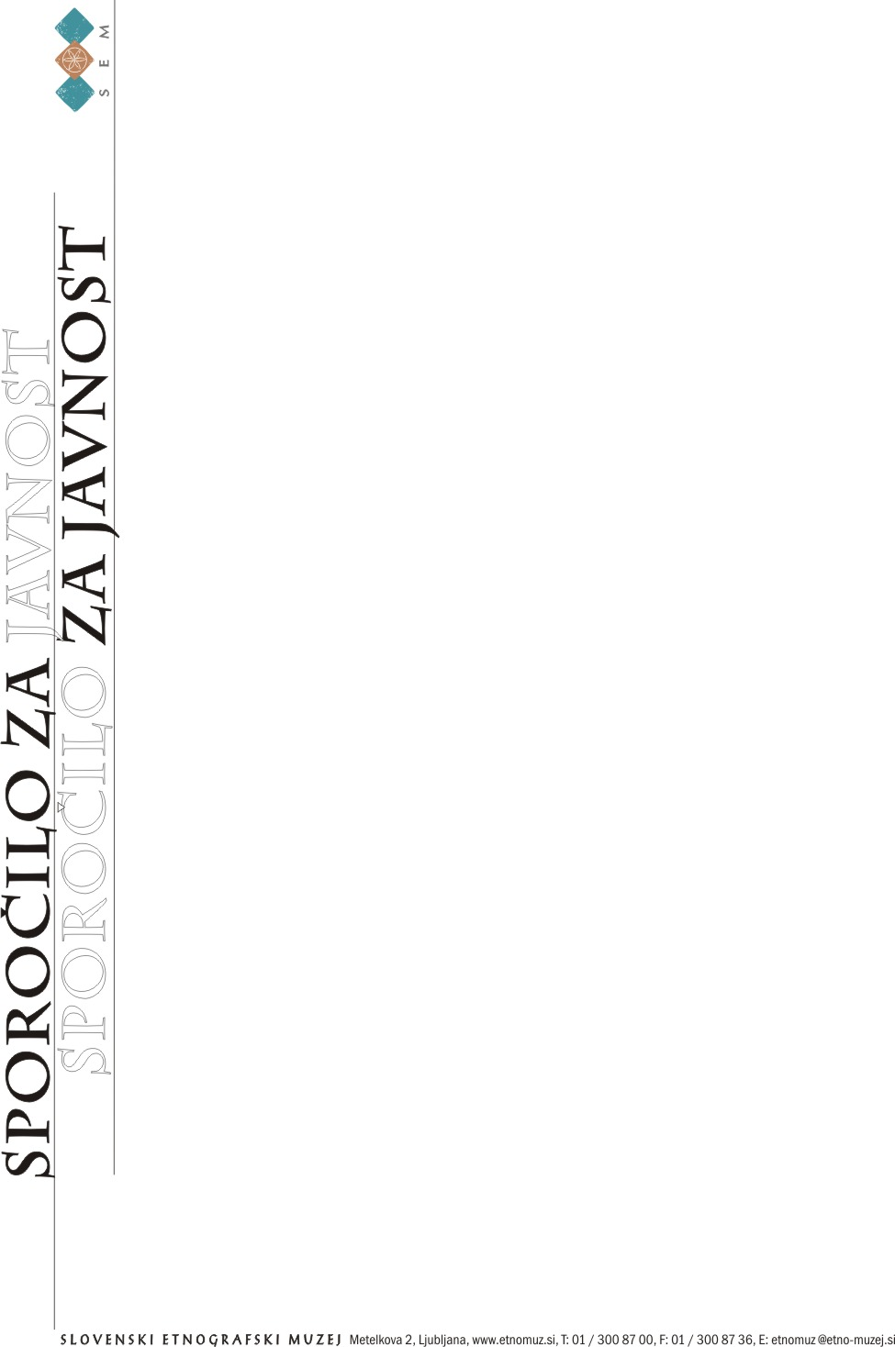
Slovenski etnografski muzej na gostovanju z razstavo Pust krivih ust pri slovenskih izseljencih v Clevelandu

Slovenski etnografski muzej kot Koordinator varstva nesnovne kulturne dediščine je
21. februarja 2017, odprl že drugo razstavo Pust Krivih ust: Pustna dediščina Slovenije v Slovenskem muzeju in arhivih (Slovenian Museum and Arhives) v Clevelandu, Ohio, ZDA. Prvič je v Clevelandu gostoval lani s panojsko razstavo Cockta – pijača vaše in naše mladosti.
Slovenski etnografski muzej je na odprtju razstave v Clevelandu zastopala mag. Adela Pukl, kustodinja za duhovno kulturo v SEM.

Razstava Pust Krivih ust: Pustna dediščina Slovenije je nastala v sodelovanju z Lutkovnim gledališčem Ljubljana in Lutkovnim muzejem že v letu 2016 in je bila pri nas na ogled v Lutkovnem gledališču.
V času letošnjega Clevelandskega kurentovanja, ki ga praznujejo tudi Slovenci v Clevelandu, je razstava odpotovala v Ameriko na pobudo Luka Zibelnika, lektorja za slovenščino na Clevelandski državni univerzi.
Razstava prikazuje s fotografijami, gradivom in filmi slovensko pustno dediščino vpisano v nacionalni Register nesnovne kulturne dediščine.

Ob tem velja izpostaviti, da SEM med drugim deluje tudi na področju raziskovanja slovenskih izseljencev, Slovencev v zamejstvu, pripadnikov manjšin in drugih etnij v Sloveniji. V tem kontekstu je SEM v prejšnjih letih s slovenskimi izseljenci že sodeloval pri več razstavah in izpeljal številne projekte in raziskave pod vodstvom dr. Daše Koprivec. Na primer Izseljenec – Življenjske zgodbe Slovencev po svetu (2001), Pisanice iz Argentine (2002), raziskovalni projekt Aleksandrinke (2005 / 2006), itd.

Navezujoč se na aktualno gostujočo razstavo o pustni dediščini gre omeniti, da je slovenska skupnost v Clevelandu še posebej prizadevna, je aktivni ambasador slovenske kulture v ZDA. S svojim delovanjem prek različnih društev (npr. Glasbena matica, ki je stara več kot 85 let) in posameznikov spodbuja ohranjanje običajev in slovenskega jezika. Eden vidnejših članov slovenske skupnosti v Clevelandu ter eden najbolj dejavnih je zgodovinar Joe Valenčič, poznavalec izseljenske tematike in neposredni udeleženec emigracijskih tokov med obema vojnama. Valenčič pogosto prihaja tudi v Slovenjo, z njim je SEM že večkrat sodeloval.

Link: Posnetek oddaje Ideas, kjer je sodelovala mag. Adela Pukl (ob 19:27)
http://www.ideastream.org/programs/ideas/proposed-city-budget-lancaster-ohio-kurentovanje-festival

Kontaktna oseba:
mag. Anja Jerin, Slovenski etnografski muzej: anja.jerin@etno-muzej.si, T: 010 / 3008 733
Sporočilo za javnost
Ljubljana, 22. februar 2017

